宣教隨筆
……………………………………………………………………………………
宣教隨筆43 ：長者宣教
葉大銘

洛桑運動最近於南韓舉行第四屆會議。會議前經過年多的準備，參考多國教會領袖的意見，最後列出與增強扶植普世宣教有關的二十五個間隙 (gap) 。我參加了其中有關長者宣教的間隙。令我失望的是出席會議有七千多人 (五千多實體加上兩千五百多網上)，但是只有六、七十位參加這個間隙的討論，其他出席者多數參加與年青人有關的討論。當然傳承下一代是很重要，但是對長者宣教的輕視實在令人失望。所以今期特別針對這題目，希望能引起對長者宣教的重視。

從普世老化看到長者宣教的重要
因為普世人類的壽命增長與生育減少，普世老化越來越加速。根據聯合國的估計，現在普世人口中超過65歲占人口的10%，有十億人。到了2050年，這比率將增至20%，有二十一億人。下圖說明不同年齡的人口的比率，藍色是現在，黃色是2050年。很清楚老化是巨大的轉變。
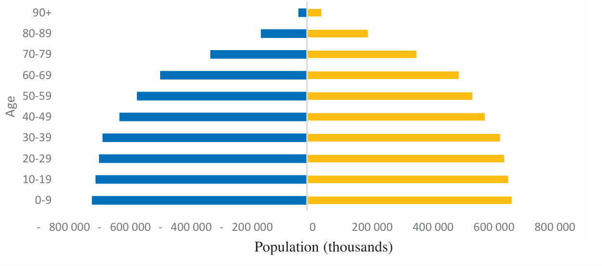

在先進國家中老化問題更加嚴重。日本的長者現在已占30%，到了2040年就接近40%。發展國家的老化也會成為大問題，例如尼日利亞現在人口增長很快，但是到了2050年現在的年青人便會踏入長者階段。

總括來說，現今的人口老化是人類歷史上沒有先例的，並且越來越急速。老化是全球現象，沒有一個國家可以避免。並且人口老化是持續的，不會回到年青人占大多數的時代。

從普世老化的後果看到長者宣教的重要
普世老化會帶來巨大和長久的後果，包括經濟、社會文化、醫療衛生、道德、人口遷移、家庭關係、宗教信仰等等轉變。

經濟方面，老化帶來社會沉重負擔。長者沒有重要經濟貢獻，反而耗盡退休金，並且大大增加醫療費用。在美國每年要增加67億美元的醫療費用。中國的人口老化，會威脅全國經濟的增長。同時年青人口比例上減少，就業人口減少，要應付這負擔便很困難了。

社會文化方面，有些家人要照顧長者，不能工作賺錢，家庭收入相對減少。這些照顧和經濟壓力對家庭有很大衝擊，家庭的動力會轉變，甚至可能帶來家庭破裂。很多傳統族群本來敬重長者，長者是傳統文化的保護者。但隨著應付壓力，與社會環境的轉變，對長者的敬重可能不再存在。文化傳承會失落，下一代要面對文化和身份的衝擊，並衝擊帶來的後果。

因為傳統文化的失落，道德觀念也會改變。在人類學的研究中，便有群體因為這樣而消失了。一個例子是澳洲的原住民Yir Yoront族。這族本來是石器時代民族。自從引進鐵斧後，因此一連串轉變，長老不再被尊重，他們保留的文化傳統也被捨棄。結果是社會結構崩潰，最後整個民族消滅了。

在宗教信仰方面，隨著傳統文化的改變，宗教信仰也可能改變。這對宣教來說，可以是好，也可以是壞。好方面，因為轉變人心可能開放，願意接受基督教信仰。但也可以帶來相反回應，更加堅持傳統信仰，抗拒基督教。

從這些後果，我們可以看到長者宣教的重要。宣教是整全宣教，信服福音帶來生命的改變，可以改變家庭的生活，甚至社會的改變。宣教的全人關顧，可以幫助社會的更生，改善對長者的關顧。所以長者宣教是非常重要。

從老化的問題看到長者宣教的特別性
可能有人問，為什麼分開年齡層，特別針對長者呢？因為長者面對特別問題，所以長者宣教是有特別性的。這些問題主要是失智症、年齡歧視、與寂寞。

一. 失智症或腦退化症 (dimentia)
1. 失智症的種類
失智症有不同種類。患失智症之前，可能有比較輕微的失憶，這是很普遍的。真正的失智症分為四大類。

第一類是退化性失智症，包括阿茲海默症 (Alzheimer’s disease)。特徵是具有認知功能障礙，並以記憶功能的持續性惡化為主。

第二類是血管性失智症 (vascular dementia)，因血管因素造成的失智症。

第三類是混合型失智症 (mixed dementia)，是退化性失智症和血管性失智症的混合。

第四類是其他因素導致的失智症，例如額顳葉癡呆症 (frontotemporal dementia) 。

2. 失智症的症狀
真正的判斷失智症，需要醫生的尊業診斷。但是有些症狀是失智症的警號：

(1) 記憶力衰退，影響日常生活

(2) 處理熟識的事情出現困難

(3) 語言表達或明瞭出現困難

(4) 對時間、地點和人物感到混淆

(5) 判斷力減退

(6) 對較抽象的觀念出現問題

(7) 把東西放在不適合的地方

(8) 情緒行為改變 (懷疑、恐懼)

(9) 性格改變

(10) 失去主動性

3. 失智症的預防

根據最新的醫學研究，有十四個危險因素導致失智症，就是失去聽覺、教育水準低、高血壓、吸煙、癡肥、憂鬱、缺乏運動、糖尿病、過分喝酒、激烈腦傷害、空氣污染、孤獨、失去視力與高壞膽固醇。

預防方法就是針對這些因素。這些因素大部分都是與生活方式有關，例如戒煙、減少吃糖、喝酒等。很多人雖然知道但不願意或不能改變生活方式，福音的能力就是藉著基督有能力改變。所以宣教是必須的。

二. 年齡歧視 (ageism)
年齡歧視這名詞首先在1969年出現，表達面對長者時，單單因為是長者就對他定型和歧視。 這定型是受文化影響，認為長者是身體衰弱、智力退化，其存在價值比不上年幼和年輕人，甚至拖累社會，沒有價值存在。這些文化價值是來自工業社會和資本主義，以生產價值作為存在價值。當然部族社會與傳統社會的價值是不同的。但是現在普世都深受這些價值影響，所以容易產生年齡歧視。

三. 孤獨 (loneliness)
孤獨是今世紀的流行病。孤獨的意思是處於單獨或沒有群體生活的情況。孤獨不一定是病態，只不過表示沒有或缺乏與他人接觸。但是當這情況帶來負面情感的孤獨，不能與他人結交，不能表達自己的意見和感受，問題就發生了。因此孤獨可以分為幾個種類。

1. 客觀孤獨
客觀孤獨是客觀情形，表示經常沒有接觸他人，沒有社交支援。當然這也受文化影響，在一些文化中個人主義很強，社交不太重要。在集體文化中群體社交是很重要，並且容易與他人交往。

2. 主觀孤獨

主觀孤獨的感受是不舒服、懼怕和焦慮，覺得缺乏家人親友，缺乏親密關係，因此覺得空虛。感覺是主觀的，也受文化影響，並他人的期望，和自己的期望。

3. 存在孤獨

存在孤獨很少人提及。當主觀孤獨加上懷疑自己的生命意義與社交，便成為存在孤獨。在這情況中，單單解決社交問題是不足夠的。

4. 社交孤獨
社交孤獨是一種沒有歸屬感的感覺，覺得不屬於任何群體，即是可以分享意見、感受、喜好等的群體。

孤獨生活可以是自我選擇，也可以是被迫的。通常長者的孤獨是被迫的。可能是獨身，或配偶死了，沒有兒女。又可能與家人離異。環境與文化是另外因素，因天災人禍與家人分散，又個人主義很強的社會裏很多長者孤獨生活。無論怎樣，孤獨的感受帶來壓力。長期的孤獨使人覺得焦慮和憂鬱，覺得被人遺棄排斥，沒有人可憐關心。另一方面，長期孤獨使人失去社交技巧，不善於與人溝通，令問題更加嚴重。

長者宣教

我們看到長者宣教的重要，也看到長者面對的獨特問題。不單如此，長者宣教是迫切的，因為他們在世的日子是越來越短了。但可惜普世教會並不重視長者宣教，很少資源投入這事工，也很少有關這事工的資源。縱有長者事工，也沒有好果效。因此普世教會要開始著重長者宣教。在這裏我建議幾點。

第一，正確的調整我們的心態。長者不是工作物件目標，而是按神的形象被造的。所以認識長者，與長者建立關係是必須的。並且長者有豐富的背景經驗，要有謙卑的心態，跟長者學習。

第二，研究調查宣教工場的情況，這包括與長者有關的當地和整國的情況。查看政府的政策，人口的分佈，資源的分配等。訪問當地教會和機構，查詢長者事工的情況。

第三，查考已存的模式、方法等，選擇適合當地的嘗試應用到當地。

第四，一邊實踐，一邊檢討，看怎樣修改改善。

第五，因為宣教是整全宣教，所以需要向他們傳福音，也要顧全長者的全人生活，包括生理健康、心理健康、自主、尊嚴等，並且給長者繼續貢獻社會的機會。這樣，不單有益於長者，也有益於全人類。

https://population.un.org/wpp/
Global Roadmap for Healthy Longevity (Washington, DC: The National Academy Press, 2022): 24.
State of the Great Commission: Report prepared for Lausanne Global Congress Seoul-Incheon (2024): 151.
Lauriston Sharp, Steel Axes for Stone–Age Australians. Human Organization 1 /1952.
https://alzheimer.ca/en/about-dementia/other-types-dementia/vascular-dementia
https://alzheimer.ca/en/about-dementia/other-types-dementia/mixed-dementia
https://alzheimer.ca/en/about-dementia/other-types-dementia/frontotemporal-dementia
https://alzheimer.ca/en/about-dementia/do-i-have-dementia/10-warning-signs-dementia
Gill Livingston, et al. Dementia prevention, intervention, and care: 2024 report of the Lancet standing Commission. www.thelancet.com Published online July 31, 2024.
L. M. Rondón García, Loneliness in Older Adults: Effects, Prevention, and Treatment (London: Academic Press, Elsevier, 2022): 10.
同上11至12頁。
同上14頁。
同上。
同上。
同上16頁。
同上20至21頁。
State of the Great Commission: Report prepared for Lausanne Global Congress Seoul-Incheon (2024): 151.
Tom McCormick, Lausanne Article “Global Ageing and Mission” 07 Mar 2023 https://lausanne.org/about/blog/global-ageing-and-mission. 《環球華人宣教學期刊》第七十九期 Vol 10, No 1 (January 2025)

